

Astrofyzik Jiří Grygar obdržel čestné občanství města Litomyšl

Společná tisková zpráva ze dne 21. října 2016

Čestný předseda České astronomické společnosti, astrofyzik a pracovník Fyzikálního ústavu AV ČR Dr. Jiří Grygar obdržel 20. října 2016 čestné občanství města Litomyšl, a to za vynikající celoživotní vědeckou práci, občanské postoje a mimořádný vztah
k městu Litomyšl.

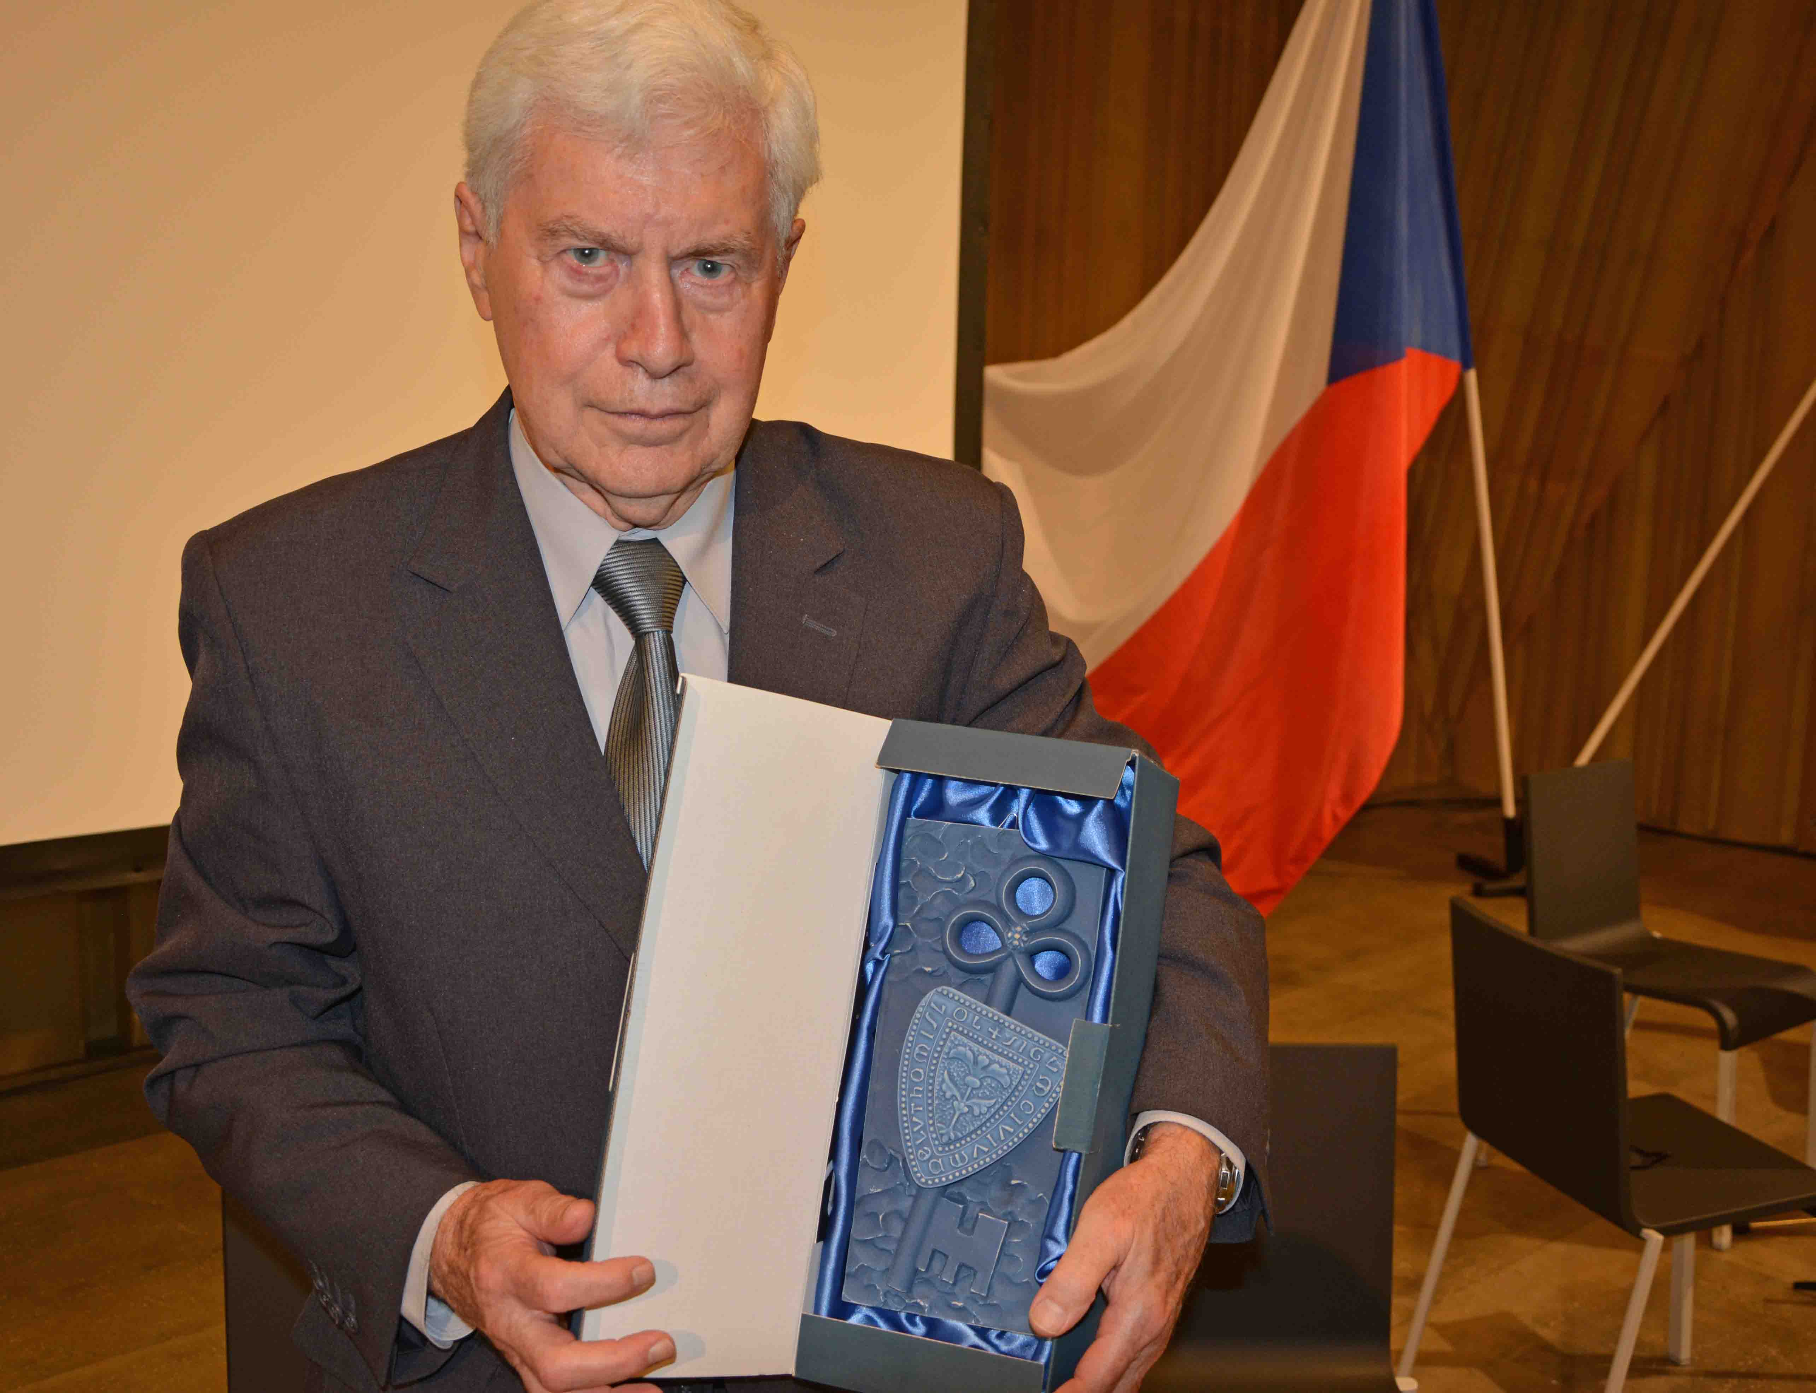

Jiří Grygar se symbolickým klíčem od města
O udělení čestného občanství města Litomyšle astrofyzikovi RNDr. Jiřímu Grygarovi, CSc. rozhodli zastupitelé města v září. Slavnostní akt se uskutečnil 20. října v zámecké jízdárně v Litomyšli. „Za 25 let, které uplynuly od mé první návštěvy, jsem sledoval proměnu Litomyšle v českou perlu mezi městy. Když mám možnost, tak cizincům říkám, že Praha je prima, ale na druhé straně musí jet do Litomyšle,“ sdělil při předávání ceny Jiří Grygar, který při děkovné řeči několikrát vzpomněl na litomyšlského rodáka a světové známého astrofyzika Zdeňka Kopala.

Jiří Grygar letos v březnu oslavil osmdesáté narozeniny. Dlouhodobě patří mezi přední české astronomy a astrofyziky, je také významným popularizátorem vědy a člověkem zabývajícím se vztahem náboženství a vědy. Za svou činnost získal řadu prestižních ocenění, mezi kterými nechybí například cena UNESCO Kalinga. Při svých cestách v minulosti často zamířil do Litomyšle. Zde se mimo jiné zúčastnil oslav stého výročí narození astronoma a litomyšlského rodáka Zdeňka Kopala. Letos v zimě také navštívil regionální muzeum, kde přednášel při příležitosti vernisáže výstavy věnované tradicím astronomického bádání v Pardubickém kraji.

RNDr. Jiří Grygar CSc. se narodil 17. března 1936 v Dziewietlicích v Polsku (tehdy Heinersdorf = Pruský Jindřichov, Německo). V roce 1954 maturoval na jedenáctiletce v Brně-Husovicích. V letech 1954 až 1957 vystudoval fyziku na přírodovědecké fakultě Masarykovy university v Brně a v letech 1957 až 1959 absolvoval studium astronomie na matematicko-fyzikální fakultě University Karlovy v Praze, kde absolvoval diplomovou prací „Fotografická fotometrie difusních objektů“. V letech 1959 až 1962 absolvoval interní vědeckou aspiranturu v astrofyzice na Astronomickém ústavu ČSAV v Ondřejově s disertací „Okrajové ztemnění raných složek zákrytových dvojhvězd“. V roce 1959 tak získal titul promovaný fyzik (MFF UK Praha), v roce 1963 kandidát fyz.-mat. věd (ČSAV, Praha) a v roce 1967 RNDr. (MFF UK Praha).

Jiří Grygar je autorem nebo spoluautorem 122 původních vědeckých prací, 59 knih, nespočetného množství článků v popularizačních časopisech, rozhovorů a přednášek - viz přehled na http://www.astronom.cz/grygar/publikacni-aktivity.htm. V současnosti je Jiří Grygar čestným předsedou České astronomické společnosti a čestným členem Jednoty českých matematiků a fyziků a Slovenské astronomické společnosti. Jsou za ním významné funkce jako např. předseda Rady České televize, předseda Učené společnosti ČR nebo předseda Českého organizačního výboru Mezinárodního roku astronomie 2009. Je držitelem mnoha významných ocenění.

Popularizace vědy je nejviditelnějším dílem Dr. Grygara. Stojí za ním fenomenální úspěch televizního seriálu Okna vesmíru dokořán a série ročních přehledů světové astronomie „Žeň objevů“, které je nejrozsáhlejším dílem tohoto druhu na světě.
Mezi koníčky Jiřího Grygara patří především cyklistika, ostatně je polním hejtmanem cyklo astronomického spolku EBICYKL. Dále je to vážná hudba, je také příznivcem Járy Cimrmana. Po Jiřím Grygarovi je pojmenovaná planetka (3336) Grygar
Kontakty:

Česká astronomická společnost
tiskový tajemník
Pavel Suchan
suchan@astro.cz, 737 322 815
www.astro.cz

Město Litomyšl
vedoucí tiskového oddělení
Michele Vojáček
michele.vojacek@litomysl.cz, 724 917 054
www.litomysl.cz, www.facebook.com/litomysl.lilie

